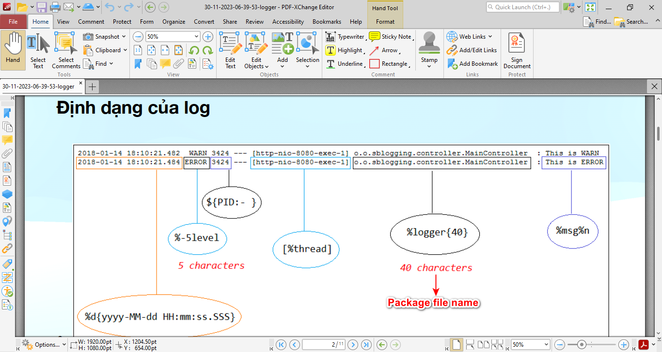

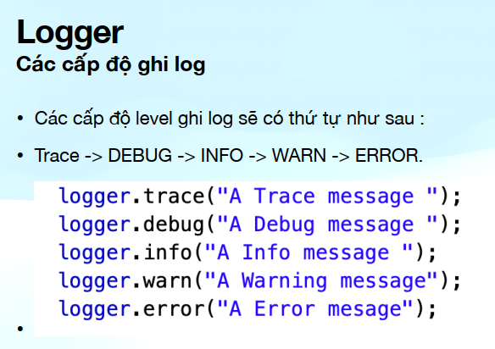

Nếu cấu hình log level là TRACE thì sẽ in tất cả log từ TRACE -> DEBUG -> INFO -> WARN -> ERROR

Nếu cấu hình log level là INFO thì sẽ in tất cả log từ INFO -> WARN -> ERROR

Không log username/password khi log in  
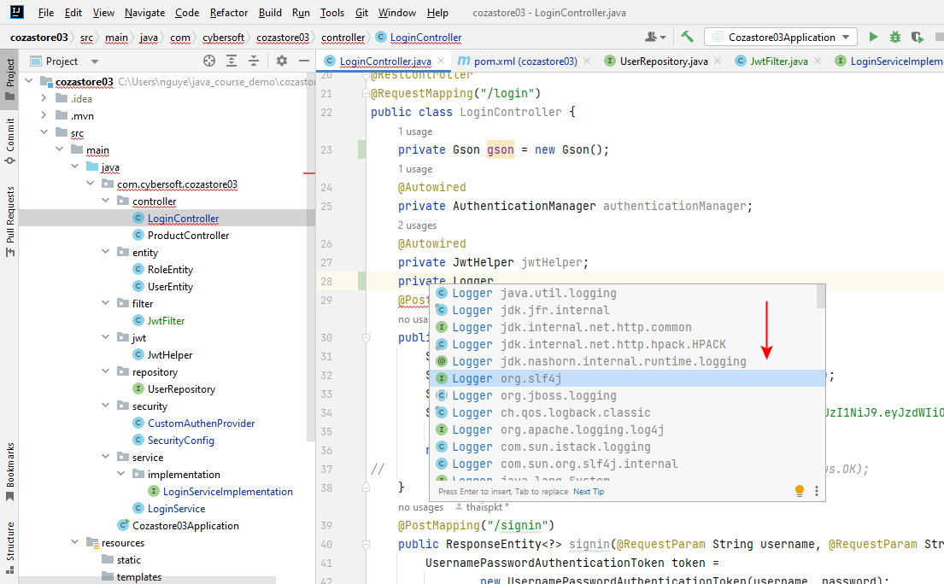

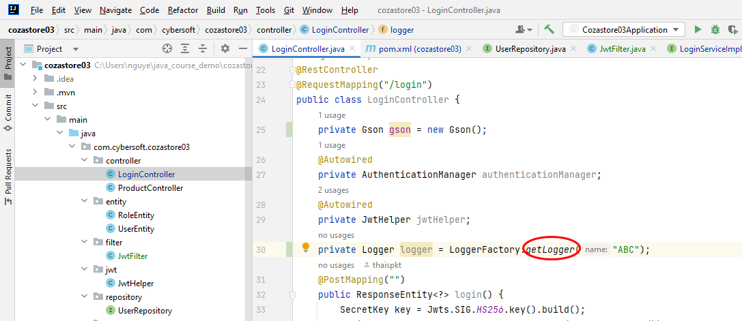

private Logger logger = LoggerFactory.*getLogger*("ABC");

Khi log ra thì sẽ log ra tên file là ABC thay vì package name/class name. Muốn hiện ra package name/class name thì phải đổi thành

private Logger logger = LoggerFactory.*getLogger*(LoginController.class);

logger.info("Response: jwtToken=",jwtToken);

-> WRONG

logger.info("Response: jwtToken=" + jwtToken); RIGHT

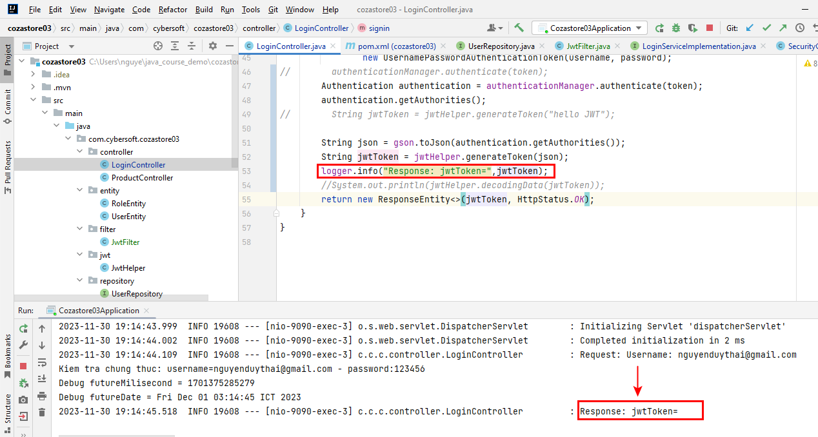

Cấu hình log file path trong file application.properties

logging.file.name=C:\Users\nguye\java_course_demo\log\cozastore03.log

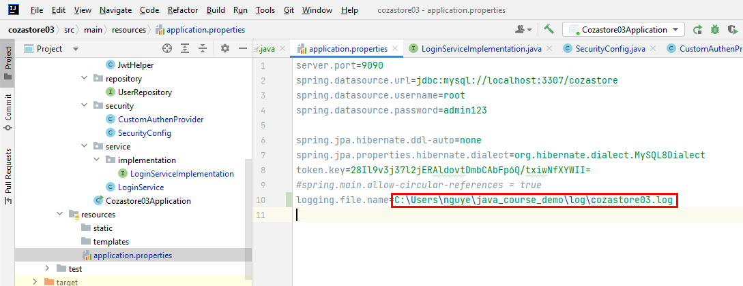

Trên Windows đường dẫn phải 2 \\

logging.file.name=C:\\Users\\nguye\\java_course_demo\\log\\cozastore03.log: RIGHT

thay vì

logging.file.name=C:\Users\nguye\java_course_demo\log\cozastore03.log : WRONG

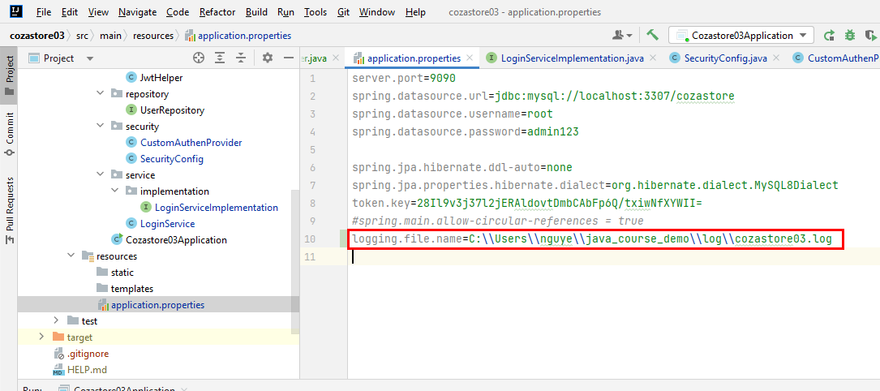

logging.logback.rollingpolicy.file-name-pattern=#{LOG_FILE}.%d{yyyy-MM-dd}.%i.gz # Pattern for rolled over log  
logging.logback.rollingpolicy.max-history=7

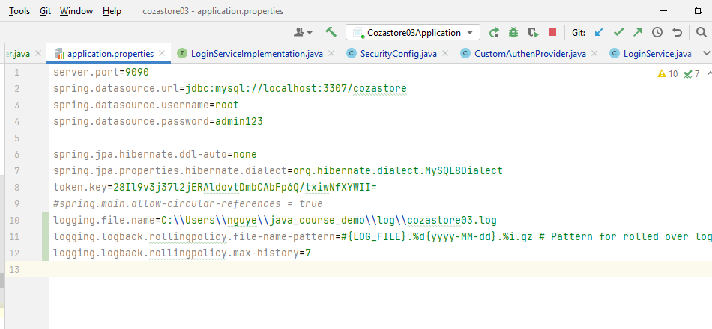

logging.logback.rollingpolicy.file-name-pattern=#{LOG_FILE}.%d{yyyy-MM-dd}.%i.gz # Pattern for rolled over log

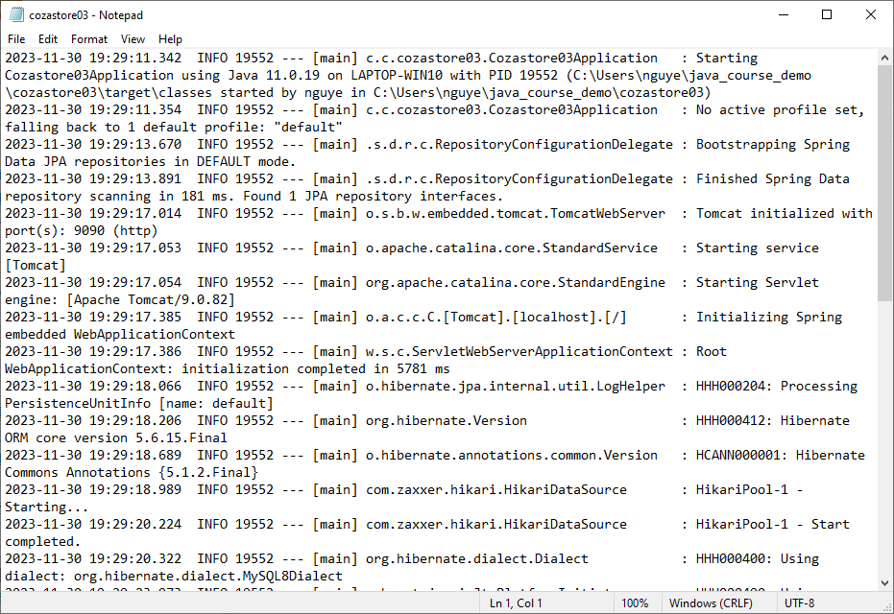

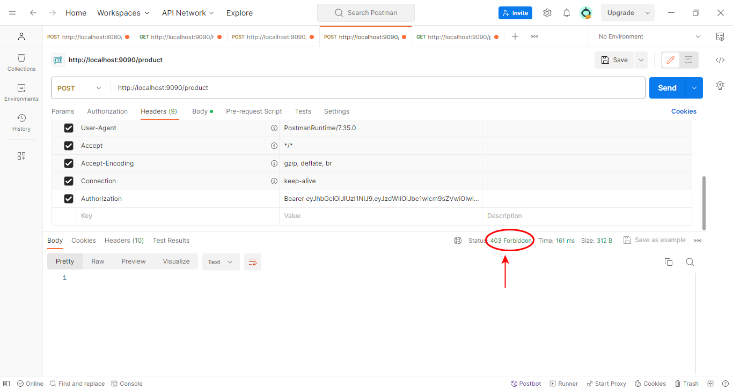

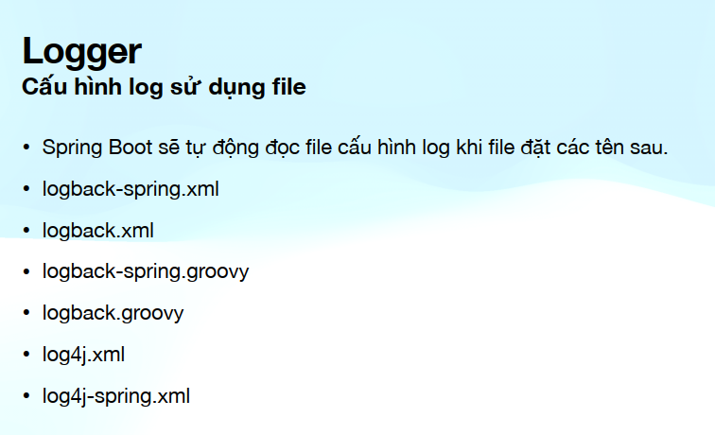

logback.xml đặt trong thư mục resouce

